**示例源码（txt文件）使用说明**

* 为了方便读者朋友提高编程效率，我们提供了示例源码（txt文件格式），即书中锦囊的简短代码，有需要的读者可以直接进行使用。
* 下面通过一个举例，为大家介绍如何使用该示例源码，这里以第一章的锦囊01为例，通过阅读本书发现该锦囊中包含2段如下所示的简短代码，这就是示例源码：

C:\Users\Administrator\Desktop\无标题.png

C:\Users\ADMINI~1\AppData\Local\Temp\1563325263(1).png

* 如何在文件夹中找到该源码呢？打开资源包，双击“Code（示例源码-txt文件）”，如图1所示；然后打开“示例源码”，如图2所示；接着打开章节01，如图3所示；读者会看到一章的文件夹里面包含多个txt文件，如图4所示，其中0101就表示第1章锦囊01中的示例源码。

C:\Users\ADMINI~1\AppData\Local\Temp\1563326395(1).pngC:\Users\ADMINI~1\AppData\Local\Temp\1563325690(1).png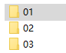 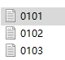

图1 图2 图3 图4

* 打开“0101”的txt文件，将看到如图5所示的内容，这个就是前面提到的两段源码，为方便大家区分，每一段源码中间都以空行隔开（即一个txt文件中涵盖了一个锦囊的多个示例源码），这时读者就可以直接复制并使用这些源码了。

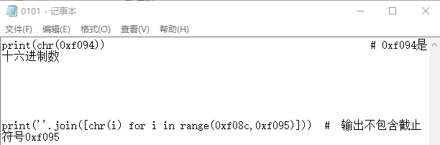

**示例源码1**

**示例源码2**

图5